**Jekirdek Crm Projesi**

Merhabalar,

Jekirdek Crm Projemde Kulladığım Teknolojiler

UI Tarafını React 19 ile yaptım.

Api Tarafında .Net 8 ile Asp.net Web Api projesi oluşturdum.

Db tarafında ise PostreSql Kullandım.

Versiyon yönetimi olarak Git kullanıldı

Projemde ilk olarak Beni Oku Text Dosyasını Kullanın Önemli Db Alter ve Seed için ve configrasyon için

Api Tarafında DDD ‘ye Uygun olmaya çalışarak projemi hazırlamaya çalıştım.

1. **JekirdekCrm.Domain**: Bu katman, iş mantığını ve domain modellerini içerir
2. **JekirdekCrm.Application**: Bu katman, uygulama servislerini ve iş akışlarını yönetir. Kullanıcı Doğrulaması ve Müşteri Servislerim bulunmaktadır
3. **JekirdekCrm.Infrastructure**: Bu katman, veritabanı erişimi, repository implementasyonları gibi altyapıyla ilgili konuları içerir. Users ve Customers tablolarının command ve querylerini repositorylerde bulunmaktadır
4. **JekirdekCrm.CrossCutting**: Bu katman, genel yardımcı fonksiyonlar, exception yönetimi, helper ve mapping gibi cross-cutting concern'leri içerir.

Projemde Authentication  işlemi AuthenticationController da UserLoginAsync Servisim ile sağlanmaktadır tüm validasyonlar geçtikden sonra claims olarak username ve role vermekteyiz.

Ve Authorization işlemi ise CustomerControllerda sağlanmaktadır. (ön tarafadada kontroller bulunmaktadır) Müşterilerin queryleri User ve Admin Yapabilirken commandları sadece Admin yapmaktadır.

Kodların genel olarak soyutlarında açıklamları verilmiştir ayrı olarak summary ve davranış içi yorum satırları bulunmaktadır.

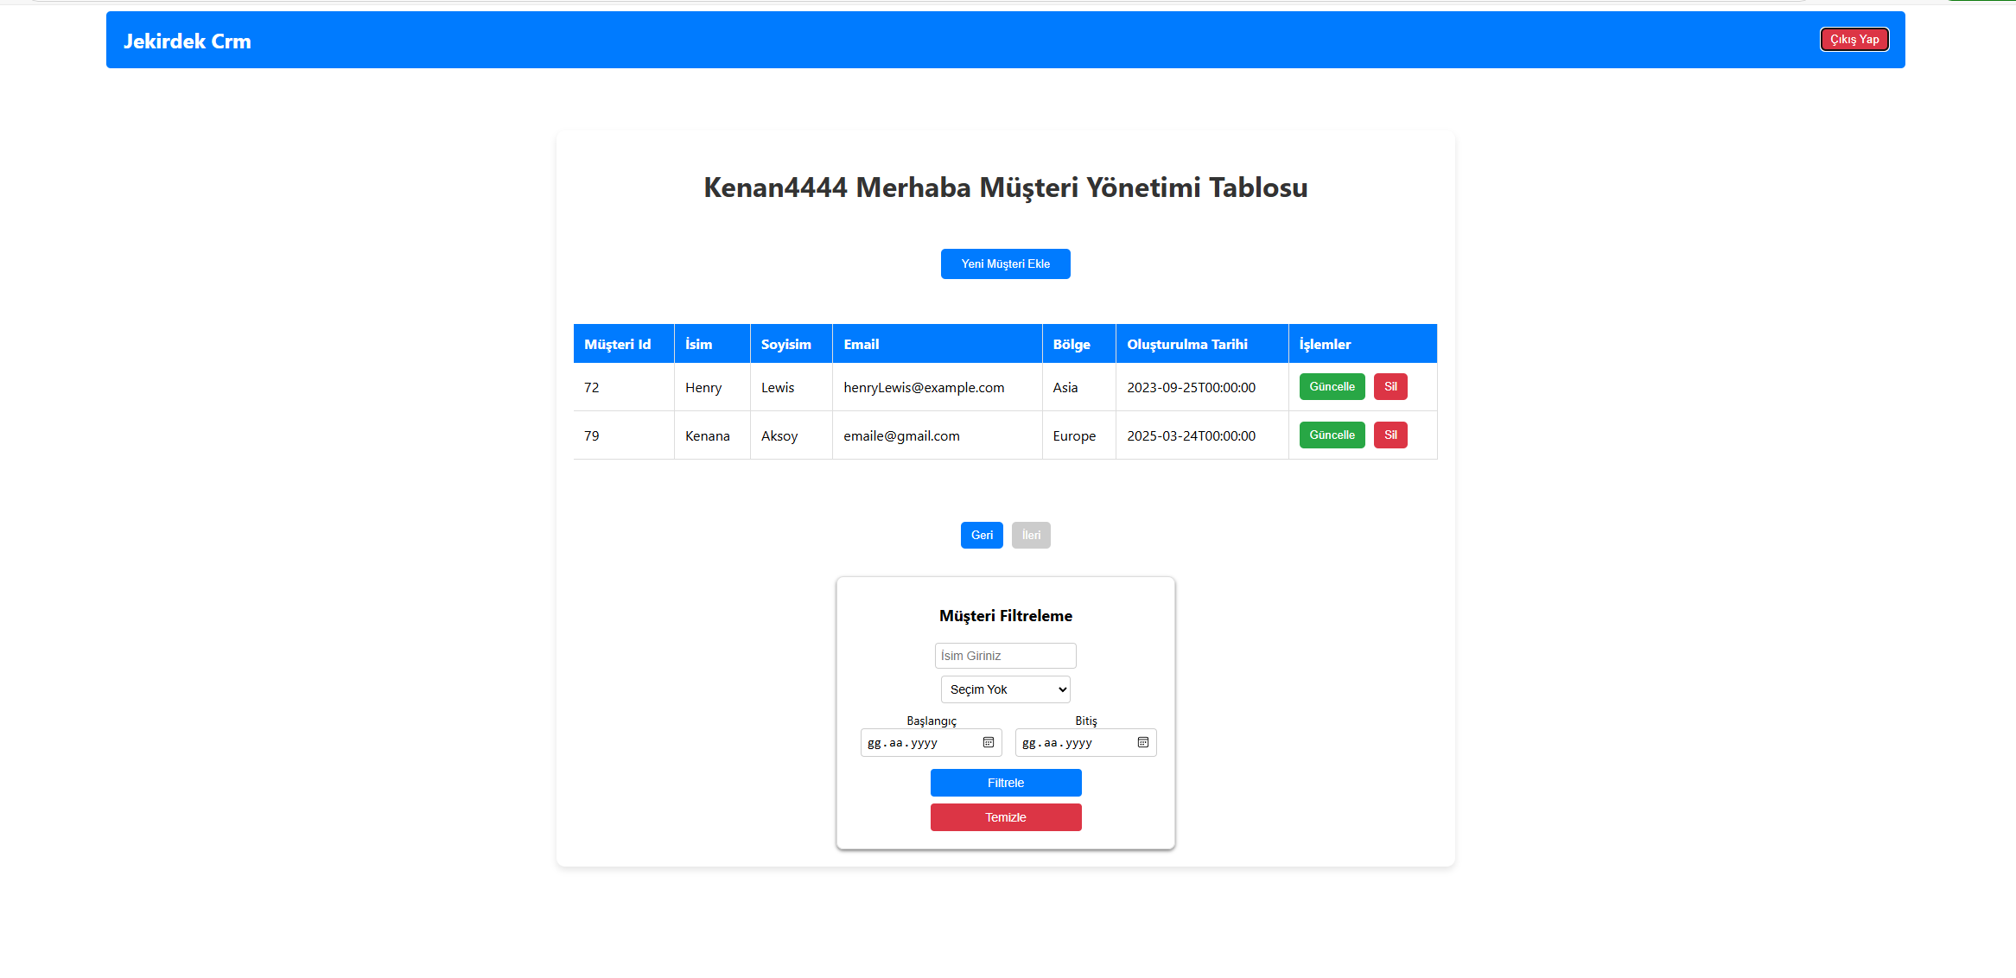

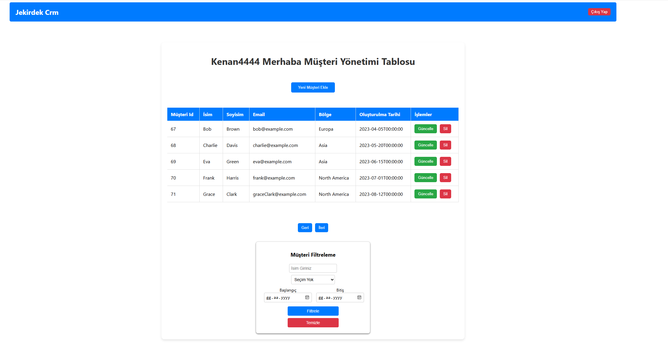

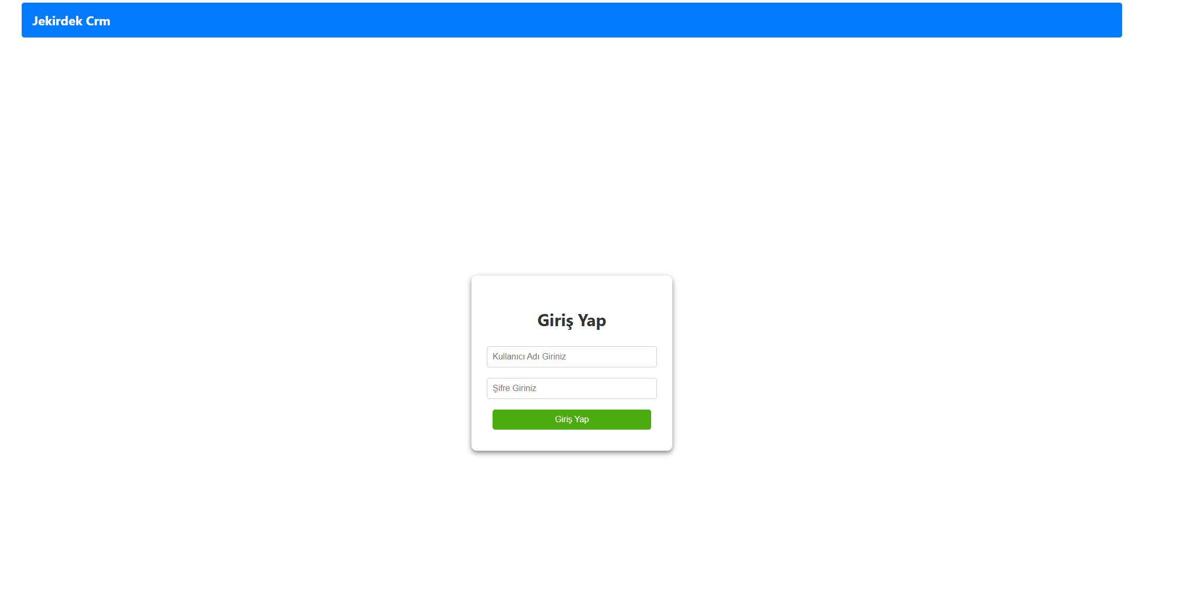

Ui Tarafında Csr Login ekranı ve Müşteri Yönetimi üzerine 2 ayrı temel sayfa vardır.

Login tek bir bileşenden oluşurken müşteri yönetimi birden fazla bileşenden oluşmaktadır.

Url olmayan bir route gitmeye çalışırsa 404 bir sayfa yollar mevcutta oturum varsa bile kaldırıp login ekranına tekrardan gitmeye yönlendirmektedir.

Login Sonrası Kullanıcı Yetkilerinize göre işlemler yapabilmektesiniz filtreleme user ve admin yapmaktadır amk crud işlemleri sadece admin kullanıcı bilgileri beni oku dosyasında bulunmaktadır.

